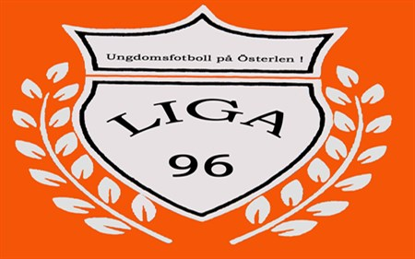

TACK till alla
Lag, ledare, spelare, föräldrar och publik för en väl genomförd säsong 2016.
Efter lite julvila fortsätter vi träna vår teknik och fysisk för att kunna utveckla oss ännu mer inför nästa säsong. Vissa kommer också att ställa upp i olika cuper med inomhusspel. Det blir skoj med lite alternativ träning och spelform.
Träningsinformation 2017:
De äldre grupperna kommer att träna utomhus på konstgräset i Ystad (tisdag o torsdag) med start torsdag den 12/1 kl.16.30. De yngre grupperna kommer att träna i Löderups sporthall och vår fina multiarena i Löderup (tack Ivan) . Era ledare kommer att meddela alla lagen vilka dagar och tider som gäller.
Till våren ses vi allihop på vår egen ”Camp Ingelstorp”. Att ha en egen idrottsplats där vi kan bedriva vår verksamhet är väldigt viktigt. Här har spelarna en bra miljö för att utvecklas i. Spelare, ledare, föräldrar och andra personer har möjlighet att träffas varje vecka vilket skapar en bra klubbkänsla som också är väldigt viktigt för vår framtid.
Under året som gått har vi haft samarbete med olika föreningar i olika grupperingar. Det är bra att kunna samarbeta då vi ibland behöver göra så för att få fortsatt utveckling. Vi tackar alla föreningar som vi samarbetat med under 2016.
Årets seriespel:
P15-16: Har haft en bra utveckling och spelat bra fotboll. Har haft många nyinflyttade killar i laget vilket ökat träningsgruppen och höjt spelstandarden. Nära serieseger.
P12-14: Är ett stabilt lagbygge med många spelare som har utvecklats mycket i år. De har spelat i tre olika serier. Har haft samarbete med BSH. De kan spela riktigt bra om de bara vill. Har tränat och spelat mest av alla Liga lag. Serieseger och topplaceringar för lagen.
P9-10: Har också haft samarbete med BSH. Ett bra lag som kommer att fortsätta utvecklas till nästa säsong. Har haft stor utveckling
F8-10: Ett svårslaget lag som nästan vunnit alla matcher. Bra och träningsvilliga tjejer. Kommer att fortsätta utveckla sig nästa år. Forza tjejer.
P8-knatte: Många härliga fotbollsspelare som har framtiden framför sig. Betoning på lekfull träning för att lära spelet fotboll.
Resultat är lätt att läsa och imponeras av,
MEN det viktigaste är att vi får utveckling och har skoj tillsammans.
Tack alla för bra insatser…Lars Lindskog / Ungdomsansvarig Ledare/Tränare

